TAREA DE MATEMÁTICAS
Semana del 27 al 30 de abril
Nombre:
Curso: Fecha :
OA: Describir números del 0 al 10 000. Comprender la adición y la sustracción de números del 0 al 10 000 con y sin reserva. Demostrar que comprenden las tablas de multiplicar de 3, 6, 4 y 8 de manera progresiva expresando una multiplicación como una adición de sumandos iguales. Comprender la división como repartición y agrupación en partes iguales.
Solucionario
6
9
8
1.- El número menor que se puede formar con estos números es:
- 689
Como queremos obtener el número menor, debemos colocar el dígito menor en la posición de las centenas, que es la que tiene mayor valor posicional, luego continuar desde el segundo dígito menor hasta llegar a la posición de la unidad con el dígito mayor.
2.- Cada vez que nos preguntan el total debemos realizar la adición de los números mencionados:
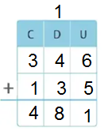
B.

3.-¿Cuánto dinero tiene Matías en su alcancía? 4000+500+100+60+5= 4665
C. $4 665
4.- Debemos realizar una resta para saber cuánto dinero tiene Macarena en este momento, recordemos que le faltan $85 para completar $990.
Como tengo 0 unidades y no puedo quitarle 5 unidades a 0 unidades, debo reagrupar una decena y convertirla en 10 unidades como te lo mostramos acá:
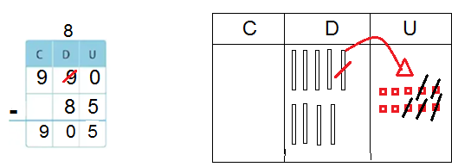
B) 905
5.- El número 1099 se lee:
C) mil noventa y nueve. Puedes volver a ver el video del inicio por si te queda alguna duda en la lectura de los números.
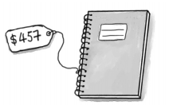
6.- Luisa paga el valor de este cuaderno con la menor cantidad de monedas.
4 monedas de Cien, 1 moneda de 50, 1 moneda de 5 y 2 monedas de 1 peso
7.- La profesora solicita que digan un número mayor que
1 467 y que termine en 9. Los estudiantes responden:
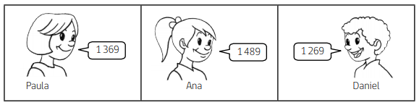
Responde en forma correcta.
B) Ana
Porque 1489 es mayor que 1467, además el dígito 9 se encuentra en la posición de la unidad.

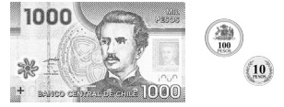
8.- Observa la imagen. ¿Cuánto dinero hay? 1000+100+10=

B) $1110
9.- El artículo de librería más caro cuesta
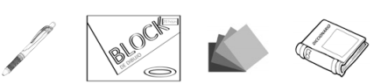
C) dos mil noventa y nueve pesos.

$767 $985 $876 $2099
10.- El valor del lápiz es C) Setecientos sesenta y siete
11.-Recuerda que la diferencia o resta es el resultado de una sustracción, por lo tanto, había que restar el valor del libro ya que es el artículo más caro (2099) el valor del lápiz (767) puesto que éste es el artículo más económico: 2099 – 767
B) 1332
12. Para ordenar de forma descendente es necesario ordenar de mayor a menor valor.
D) libro, block, lustre y lápiz
13. En este caso, se espera que se escriba correctamente las palabras, debes poner especial atención al uso de SC en números como el trescientos, doscientos o seiscientos. También el uso de “V” y “C” es donde por lo general ocurren faltas ortográficas.
Te invito a revisar el trabajo de la primera y segunda semana.

14.- Para resolver es necesario identificar el patrón con los números que están sin negrita, en este caso Sumar 2, luego verificar que en la secuencia se cumpla el patrón hasta llegar al final:
47+2= 49 49+2=51 51+2= 53 53+2=55
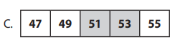
De la pregunta 15 a la pregunta 18, es muy importante comprender el texto, observar la imagen con precaución y luego responder.
15.- B) Mil
Número escrito en palabras de acuerdo a lo que se observa en el globo de conversación.
16. D) 1000 en 1000
Se identifica el patrón de formación y se observa la secuencia
2000+1000= 3000 3000+1000= 4000 4000+1000= 5000
17. D) Unidad de Mil
Debes utilizar la tabla de valor posicional para identificar la posición que va variando:
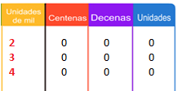
18. D) 10
Lo importante reconocer que una Decena de mil se forma con 10 unidades de mil
1000+1000+1000+1000+1000+1000+1000+1000+1000+1000= 10 000
1UM + 1UM+ 1UM+ 1UM+ 1UM+ 1UM+ 1UM+ 1UM+ 1UM+ 1UM= 10 UM = 1DM
19. Para resolver este problemas debes sumar el valor de cada tipo de entrada:
7 500+8 250 + 900 = 16 650 Recuerda que puedes ordenarlos de forma vertical
1 Pero debes respetar la posición de cada dígito
DM UM C D U
7 5 0 0
8 2 5 0
9 0 0
1 6 6 5 0 Alternativa C) 16650

20. La operación correcta es una multiplicación:
4 grupos de 3 sandwichs = 4 x 3
C) 4 x 3

21. Utiliza la tabla de valor posicional o marca en tu cuaderno la posición:
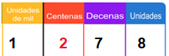 C) Centena
22. Lo primero es reconocer la posición de las centenas y luego para no confundirte utiliza la tabla de valor posicional.
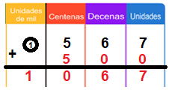 C) 1067
23. En este ejercicio se debe componer el número, es decir sumar 2000+50+7 = 2057
B) 2057

24. Calcular la composición utilizando la tabla de valor posicional de todas las alternativas, ya que se busca encontrar el error.
B) 7U + 2 UM + 3 U + 7 D
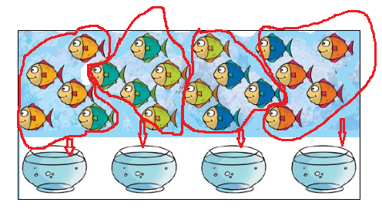
25. Para dividir una cantidad y repartirla en partes iguales, puedes hacerlo de forma pictórica:

B.- 5
También puedes asociarla a la división
20 : 4 = 5
Total Peceras Cantidad de peces en cada pecera

Desafío
Instrucciones: observa y resuelve en tu cuaderno.
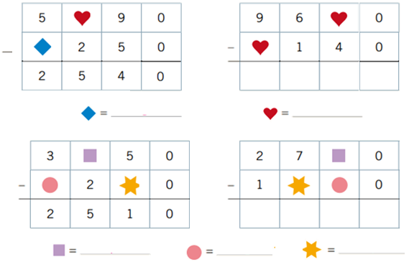
Encuentra los siguientes números en el crucinúmero. Pueden estar en forma horizontal o vertical .
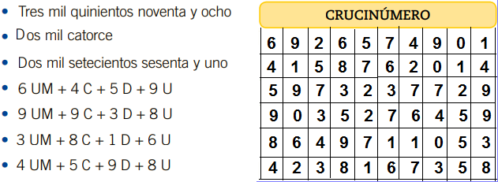

Solucionario

Resuelve las sustracciones determinando el valor de cada símbolo.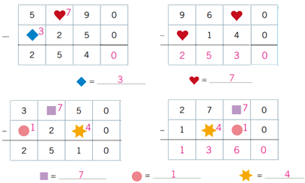

Encuentra los siguientes números en el crucinúmero. Pueden estar en forma horizontal o vertical .

